ESTAS SON ALGUNAS DIRECCIONES ÚTILES PARA CUANDO NECESITES SER ATENDIDA (y estés en Bs. As.) :
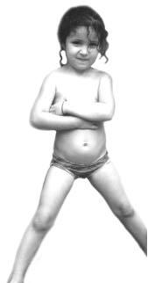

Para hacerte el análisis de HIV

• Centro de Salud Número 9

Irala 1254, La Boca, Cap. Fed. Tel.: 4308-9983

- Humberto Primo 470, San Telmo, Capital. Tel.: 4361-4938

- Hospital Muñiz

Uspallata 2272, Cap. Fed.

Tel.: 4304-5554

Centros de Salud, denuncias y atención psicológica en casos de violencia

- Centro Integral de la Mujer

Piedras 1277, Cap. Fed. Tel.: 4307-3187
(lun. a vie. de 10 a 16 hs.)

- Humberto Primo 470, Cap. Fed. Tel.: 4300-7775
Tel.: 0800-666-8537


Para más información, sugerencias, críticas, aportes, etc., contactanos a la casilla de correo: edicionesdegeneradas@yahoo.com.ar

Fotos: Las Niñas I Ilustraciones: www.Drooker.com

AUTO DEFENSA PARA MUJERES
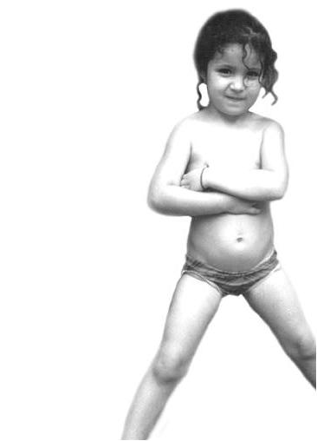

EDICIONES DEGENERADXS

con el apoyo de Feria Nómade

"Lo opuesto al patriarcado no es el matriarcado, es la fraternidad entre géneros.

Todas y todos somos lxs responsables de romper las relaciones de poder para

encontrar un camino hacia la cooperación."

Esta publicación está escrita y pensada por y para mujeres. La información que contiene se basa en las vivencias que, como mujeres de esta cultura, nos acontecen y caracterizan.

La idea de esta publicación no es profundizar las diferencias entre géneros, sino replantearnos cuáles son las formas de reproducción del rol femenino asignado que nos limita, somete e inferioriza.

Es una invitación a la toma de conciencia y al autoreconocimiento para poder empezar a romper con todos estos años de sumisión y trabajar conjuntamente por nuestra autonomía y libertad.

A continuación, tratamos de reproducir las bases y herramientas que construi-mos en grupo con otras mujeres, añadiendo experiencias personales e inda-gando en nuestra propia historia.

Las personas que recopilamos esta información fuimos mujeres abusadas sexual y físicamente durante nuestra infancia y a lo largo de nuestras vidas, escribir esto nos hizo remover mucha mierda y empezar a manchar las pare-des de las calles con ella, indagar la historia, la cultura, la familia, indagarnos a nosotras mismas. Reaccionar frente al abuso y dejar de ejercerlo fue y es un ejercicio diario. Hacer circular estas herramnientas es una necesidad que emerge desde lo más profundo de nuestros corazones. Para ser partícipes y generadoras del cambio que necesitamos, para que ni niñas ni grandes nunca más vivan lo que vivimos, para no ser más cómplices del silencio. Para esto intentamos generar estas herramientas con la inteción de que te las apropies, las repienses, las critiques, las modifiques y redistribuyas a tu antojo.

¡NINGUNAAGRESIÓN SIN RESPUESTA! ¡NO MÁS VÍCTIMAS NI CÓMPLICES!

Placer y abuso son vivencias opuestas. Placer y miedo son vivencias opuestas.

Sentirse querida y sentirse usada, son vivencias opuestas. Sentirse dueña de sí misma y sentirse propiedad de otro/a, son vivencias opuestas.
HOMBRE PÚBLICOS, MUJERES PRIVADAS
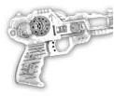

La cultura construye lo que significa ser hombre y ser mujer, transformando y profundizando las diferencias físicas en diferencias psíquicas y emocionales y borrando las similitudes. Desde niñxs, se nos imponen roles y estereotipos que generan desigualdad para las

diferentes
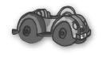

sexualidades, encasillandonos en unas y ocultandonos otras...

Por ejemplo, todos los juegos de niñas siempre han estado relacionados a ser madres, ser lo más parecidas posible a muñecas de
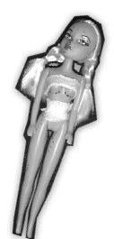

quehaceres domésticos, siendo educadas para dedicarnos mundo privado, a la casa, a la tutela, a la familia…

Los entrenamientos y los juegos siempre fueron más vos que los de los niños, por eso no nos debe resultar tan extraño que ellos hayan desarrollado más fuerza a lo largo de sus vidas que nosotras. Sus juegos y cuen tos tienen que ver con el mandato que la sociedad

impone al hombre: la guerra, la razón, la técnica y el mundo
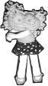

de lo público.

De este modo es cómo, sin darnos cuenta, empezamos a reproducir los valores del patriarcado, que tienen que ver con las jerarquías y la competencia entre pares. Para determinar quién es más fuerte y mejor, imponiendo a algunxs por sobre otrxs a la fuerza, en vez de valorar lo que cada persona es capaz de dar o sentir desde sí y cooperar para que todxs poda mos desarrollarnos.

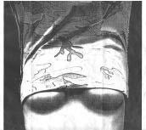
¿POR QUÉ

ENTRENAR NUESTRO CUERPO?

El desarrollo de la fuerza y la habili-

dad física siempre fueron actividades por razones culturales mayormente prac-ticadas por hombres. Por esto, no es sorprendente que ellos tengan más fuer-za que nosotras. Tal vez, si nos dedicáramos también a la albañilería y los hombres a la educación de lxs niñxs, las cosas serían muy distintas.

Conocer las posibilidades de nuestro cuerpo y empezar a desarrollar los mús-culos (que de hecho tenemos en igual cantidad a los hombres) nos da la posi-bilidad de sentirnos con mayor seguridad, confianza y autonomía.

Además, la actividad física en sí es generadora de salud, renueva, hacer circu-lar la energía y nos otorga mayor equilibrio físico y mental.

Romper con el mito que establece que por una cuestión biológica o innata los hombres tienen más fuerza que las mujeres, es tan simple como aprender a prescindir de ellos. Por ejemplo, a la hora de correr un mueble en vez de lla-mar a un hombre para que lo haga solo, llamar a una amiga y hacerlo entre las dos, es un gran paso.

Tanto la fuerza como las actividades culturalmente determinadas para los géneros (masculino/ femenino) son un mito fácilmente abolible. Es tan simple para una mujer aprender a cambiar el cuerito de una canilla, como lo es para un hombre tender la cama o lavar la

ropa. El aprendizaje de oficios útiles como electricidad, plomería, etc., y la destreza física aportan a la autonomía e independencia de toda persona.
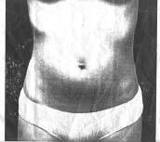

Un dato concreto es saber que se necesita la misma fuerza para levantar cuatro kilos de verduras, que para rom-per un tabique con un golpe dado en el lugar correcto. Muchas veses no es la fuerza lo que vale a la hora de defen-derse, sino la confianza en una misma y la técnica bien utiliizada.

CONFIANZA

Y COMUNICACIÓN

Tu primer enemigo sos vos misma. El hecho de establecer vínculos dañinos es una manifestación de cómo te encontrás internamente. Casi todas las mujeres violentadas nos sentimos inseguras, vulnerables, dependientes, sentimos que no podemos solas y que necesitamos de un “otro”. Cuando superamos este sentimiento de autodestrucción e inseguridad y comenzamos a sentirmos seguras, respetándonos a nosotras mismas, construimos relaciones afectivas NO autodestructivas.

Muchas veses no nos damos cuenta de lo fuertes que somos como para soportar tanto daño, creyéndonos débiles, sin detenernos a pensar que toda la energía que depositamos en una relación enfermiza, podemos utilizarla en algo que nos haga bien.

A partir de esto no dejaremos que nadie que nos rodee nos trate mal, nos con-trole ni lastime. Ya sea una pareja, novix, amante, marido, familiar, amigx, des-conocidx, etc.

Hablar para solidarizarnos entre nosotras nos hace comprender que los abu-sos fueron y son cometidos contra millones de mujeres a lo largo de genera-ciones, en todas partes del mundo. Romper el silencio y el aislamiento es empezar a quebrar con una larga historia de abusos.

La hipocresía, el individualismo y la incomunicación sólo ayudan a mantener y alimentar la cadena de violencia.

El silencio nos transforma en cómplices. Y la complicidad con estos hechos hace que sigan sucediendo.

Entonces, cuando veas o escuches que alguien está siendo agredidx, en la calle o entre vecinxs, en cualquier ámbito, tratá de establecer un vínculo de confianza con la persona que está siendo agredida. Si no la conocés y estás en la calle, podés disimular y acercarte a preguntar por el nombre de una calle, hablándole a la agredida, si se trata de una vecina podés tocarle el timbre y pedirle una taza de azúcar. Lo importante es que la persona sepa que vos estás atenta.

No deleguemos sólo en el juez de turno o en el tribunal, no esperemos a que la policía reaccione. Porque para dificultar un poco más el laberinto, si una mujer sufre un ataque y pide ayuda en la justicia, corre el riesgo de enfrentarse con algún representante de la justicia machista o con un policía que manda la causa a un archivo gigante y termina aconsejándole a la víctima que vuelva e intente recomponer la situación. Por eso es muy importante saber adónde acu - dir y formar vínculos de confianza y solidadridad entre mujeres.

MIRADA, VOZ,

CUERPO Y ACTITUD

Muchas son las condiciones culturales con las que nos encontramos día a día las que nos hacen reprimir nuestra voz y expresión y nos incitan a quedarnos en silencio. Trabajemos internamente para que esa voz exprese nuestra bron-ca, angustia y hartazgo.

La voz aumenta nuestra fuerza emocio-nal y física, y es elemental para la auto-defensa.
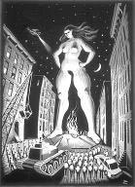

Cuantas más mujeres hablemos, grite-mos, insultemos y rechacemos los abu-sos, menos vulnerables seremos frente al agresor.

Nuestro cuerpo habla por sí mismo, la actitud corporal que adoptamos demuestra nuestros pensamientos, sentimientos y emociones. Por eso es necesario animarse a adoptar una acti-tud corporal firme que refleje lo que nos pasa internamente. Si sentimos que sí, es ¡SI!; si sentimos que no, es ¡NO!, y el otro tiene que verlo expresado en todo nuestro cuerpo.

Con sólo una mirada se puede decir mucho y la actitud del otro puede cam-biar de acuerdo a ella.

Es importante registrar si estamos transmitiendo bien nuestros deseos como para poder también identificar cuándo NO son respetados, aún habiéndolos manifestado.

Adoptá siempre una actitud segura, caminando con firmeza, los hombros hacia atrás, la espalda recta, la mirada al frente, mirando a los ojos, dejá que tu voz se escuche, no dudes ni te disculpes todo el tiempo. Si alguien te está moles-tando no pidas por favor. ¡¡Exigí respeto!!
VIOLENCIA

La violencia contra las mujeres no sucede sólo en los parques durante las noches de frío. Cada día somos blanco fácil de miradas, comentarios, chifli-dos, bromas pesadas, palmadas, etc. En la calle, en los bares, en las comisa-rías, en el trabajo, en las casas, en la tv y en cualquier lugar adonde estemos. Esta situación cotidiana es el fruto y el alimento de una propaganda cultural que educa un imaginario en el cual la sexualidad y la violencia coinciden.

La violencia es un problema social y cultural. La causa radica principalmente en la educación autoritaria en sí (de nuestra cultura patriarcal) de la que todxs y cada unx somos cómplices si no nos replanteamos nuestras “costumbres”.

CONTRA LA VIOLENCIA

Y LA OFENSA ORGANICEMOS

NUESTRA AUTODEFENSA

BASES PSICOLÓGICAS PARA LA AUTODEFENSA

- El miedo y la rabia producen adrenalina en el cuerpo, ésta aumenta la fuerza física y si aprendemos a utilizarla puede ayudarnos a defendernos. El pánico se desarrolla a través de la falta de oxígeno en el cerebro. Para superarlo es necesario que intentes tranquilizarte y respires lentamente tomando aire por la nariz y soltándolo por la boca.

- Confiá siempre en tu sensaciones por más que no haya signos explícitos

de violencia.

- Tomá conciencia de lo que demuestra tu actitud corporal, si no te sentís segura puede que el agresor lo perciba y tome provecho de eso.

- Establecé los límites de tu espacio personal y no permitas nunca que sean invadidos.

- Los roles de víctima y de agresor son complementarios. Si te ubicás en el rol de víctima estás confirmando el rol del agresor.

SUTILEZAS DE LA VIOLENCIA SEXUAL

- Cuando, circunstancialmente se dá dormir con un hombre, y sin vos dar pie, se tiran el lance con una mano desubicada en alguna parte de tu cuerpo, o invadiendo tu espacio, estando despiertos o haciéndose los dormidos.

- El hecho de que a ellos no les pinte usar preservativo, sin importar tanto el embarazo indeseado como todas las enfermedades de transmisión sexual que existen, es una actitud común que demuestra su egoísmo y tu complicidad. Lo más probable es que mientras ellos disfrutan de tu cuerpo, vos estés preocu - pada pensando (además de disfrutando) en que no se les escape un chorrito de semen adentro, si estás en tus días fértiles, si tomaste la pastilla, si estará por acabar, etc. No pudiendo disfrutar plenamente de tu sexualidad y expo-niéndote a consecuencias autodestructivas.


- Cuando actúan como si fuéramos muñecas plásticas y objetos de penetración, imponiéndonos posiciones incómodas y hasta dolorosas, manipu - lando nuestro cuerpo para su propio placer sin importarles el nuestro.

- Cuando nos inducen de forma abrupta y autoritaria a que les demos placer, cómo y cuándo ellos quieren.

- Cuando no tienen en cuenta su higiene y depilación corporal y sí la nuestra.

- Que tanto las pastillas como cualquier forma de prevención sean tu respon - sabilidad e impliquen los efectos colaterales en tu salud y no en la suya, sólo porque a él le corta el mambo o no le gusta usar preservativo.

Lo que vemos como importante y trascendente es el respeto que vos misma sientas por tu cuerpo, dado que el trato que los demás tengan con vos va a depender del amor propio que vos manifiestes.

Es importante que sepas que:
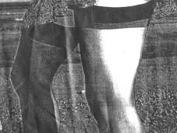
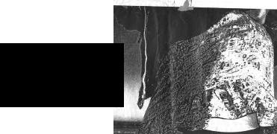


- Sólo vos y nadie más que vos sos dueña de tu vida y de tu cuerpo.

- Nadie tiene que tomar decisiones por vos.

- Podés cambiar de opinión cuando lo desées y las demás personas deben entenderlo y respetarlo. Por ejemplo, si deseás intimar con alguien
en un momento dado y al siguiente cambiás de opinión, la otra persona tiene que aceptarlo le guste o no.
- Los golpes jamás pueden ser una demostración de amor. Quien golpea a quien ama necesita ayuda psicológica¹ y eso no es algo que vos sola puedas manejar ni resolver.


Si algo así te está ocurriendo intentá hablarlo con alguien de tu confianza

y acercate a un centro de atención¹. Aunque ames a tu pareja profundamente, es fundamental que tomes conciencia de que tu vida (y la de tus hijas o hijos, si lxs tenés) está corriendo peligro seriamente.

Elijamos relaciones de igualdad y respeto que nos hagan sentir escuchadas y donde nuestras necesidades y deseos sean tenidos en cuenta tanto como los de la otra persona.

A B U
S.O.S |  | A B U
A B U
S.O.S |  | S.O.S

ROMPAMOS CON EL ESTEREOTIPO

VIOLADOR = MONSTRUO

Existen diferentes situaciones de abuso hacia la mujer. Si bien no es lo mismo una mirada de deseo en la calle que un manotazo en el culo o algo tan extremo como la penetración forzada, ambas cosas implican un tipo de abuso. La persona que se siente con la libertad de decirte lo que opina sobre vos (si estás linda o no, si tu cola le gusta, si tus tetas son grandes o pequeñas, etc.) está ejerciendo una relación de poder, dando por sentado que puede decirte o hacer con vos lo que desee.

No necesariamente ni en todos los casos la violencia implica fuerza física. Todo aquello que alguien ejerce sobre vos en contra de tu voluntad, sin tener en cuenta tus necesidades, deseos

y gustos también es violencia.

- Abuso Gestual: miradas lascivas, gestos, mostrar el pene, masturbarse, etc.

- Abuso Verbal: piropos, chiflidos, bro-mas pesadas (en las que el único que se ríe es el agresor), comentarios des-pectivos, insultos, gritos, etc.

- Abuso de confianza: ser inducida a

hacer lo que la persona abusadora quiere utilizando la confianza exis-tente en la relación.

- Abuso Psicológico : celos, subes-timación (decirte que no vas a poder hacer lo que deseás, menos-preciarte), humillación, ridiculiza - ción, control, amenazas (“Si me dejás me/te mato”, “Me llevo a lxs chicxs”, etc.), culpabilizar, chantaje-ar emocionalmente, etc.

- Abuso Físico: apretones, tirones de pelo, empujones, golpes, etc.
- Abuso Sexual: que te toquen cuando no lo deseás, que la otra persona dé por sentado que el hecho de ser tu pareja lo/a habilita para tener sexo cuando quiera, violación, etc.

En muchas ocasiones los abusos también se dan por medio de enga-ños, mentiras o chantajes. Como cuando te tocan y no se hacen cargo o cuando lo hacen entre risas y juegos, simulando diversión cuan-do el único que se divierte es el abusador/a.

- El violador no es pobre ya que conduce su auto importado.

- El violador no habla mal porque trabaja en una escuela.

- El vilador no huele mal, porque se perfuma todos los días para trabajar en su oficina.

- El violador no viste mal porque como los ladrones de guantes blancos, también usa traje.

- El violador no siempre es desconocido porque puede ser parte de tu familia.

- El violador no es el ciruja del barrio porque usa sotana.

El violador tiene que dejar de ser clasificado como un hombre retardado, bruto o ciruja. Está comprobado que la mayoría de los casos de violación suceden dentro de la familia. En general, el violador es un marido, un padre, un tío, un abuelo, un novio, un hermano o hermanastro, cualquier persona capaz de establecer un vínculo de confianza o de poder. Este vínculo funciona como generador de vergüenza y culpa, sobre todo cuando todavía somos lo suficien-temente indefensas o vulnerables como para poder entender y reaccionar ante lo que está sucediendo.

Frente a cualquier situación de violencia lo más importante que hay que saber es que la autodefensa comienza en la relación que tenemos con nosotras mis-mas. La violencia, al ser parte de la cultura en la que crecemos, es naturaliza-da y aceptada internamente.

ALGUNAS ESTADÍSTICAS SOBRE LA VIOLENCIA DOMÉSTICA

Las estadísticas, por más que sean una visión parcial de la realidad,
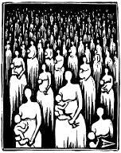

en este caso nos dan al menos,

un pequeño acercamiento a la grave-dad del tema. Según un informe publi-cado hace ya un tiempo por el Instituto Social y Político de la Mujer "en Argentina la violencia doméstica es una epidemia social" y "al menos el 25% de las mujeres argentinas han padecido alguna forma de maltrato".

Cabe agregar que hay informes que elevan este porcentaje al 40%. Además, la violencia ejercida sobre la esposa, tiene una directa influencia sobre lxs hijxs y como ejemplo basta decir que "lxs hijxs de víctimas de violencia física severa abandonan

la escuela cuatro años antes que el promedio general" y que "en hogares con violencia física grave sobre la mujer, lxs hijxs son 100 veces más propensxs a ser hospitalizadxs".
En el mundo

- Cada año, 2 millones de niñas sufren mutilaciones genitales.

- Por lo menos 1 de 4 mujeres en el mundo sufre maltrato doméstico.

- Cada 12 segundos una mujer es maltratada por su esposo, novio o amante.

- El maltrato ocurre en todas las culturas, edades, razas, nacionalidades

y niveles socioeconómicos.

- El maltrato también se presenta en relaciones entre el mismo sexo.

- El 93% de las víctimas de violencia doméstica son mujeres.

- El 64% de todas las mujeres serán maltratadas alguna vez en su vida.

- El 60% de las mujeres golpeadas, son golpeadas en estado de embarazo.

- El 81% de los hombres que maltratan a sus parejas tuvieron padres que abusaban de sus madres.
- El 40% de las mujeres víctimas de intento de homicidio conocen a sus atacantes.
- El 80% de las niñas atacadas sexualmente han sido molestadas o agredidas por hombres tan cercanos como su padre y tan lejanos como su vecino.
- Las golpizas son la mayor causa de heridas en las mujeres -son más frecuentes que los accidentes automovilísticos, asaltos y violaciones todos juntos-. Esta es la principal causa por la que las mujeres son atendidas en las salas de emergencia.

- Sólo el 1% de las mujeres golpeadas en el hogar informa sobre los abusos sufridos.
- El 40% de las mujeres golpeadas por sus propios esposos, llevan por lo menos 20 años soportando este tipo de abusos, con las marcas físicas, emo-cionales y psíquicas que esto significa.
- En el ámbito laboral 1 de cada 5 días laborables que pierden las

mujeres están relacionados con la violencia doméstica.

Dormir "con el enemigo" es una situación que las mujeres viven la mayor parte de las veces en silencio. El silencio habla también de la cercanía del agresor: las estadísticas delictuales revelan que la mayor parte de las mujeres que han sido violadas conocen a sus atacantes.

El hogar, entonces, que debiera ser el espacio acogedor, se convierte en el lugar del peligro. ¿Dónde refugiarse? ¿Dónde acudir si todavía los funcionarios actúan según la idea de que detrás del ataque masculino hay siempre una mujer provocadora?

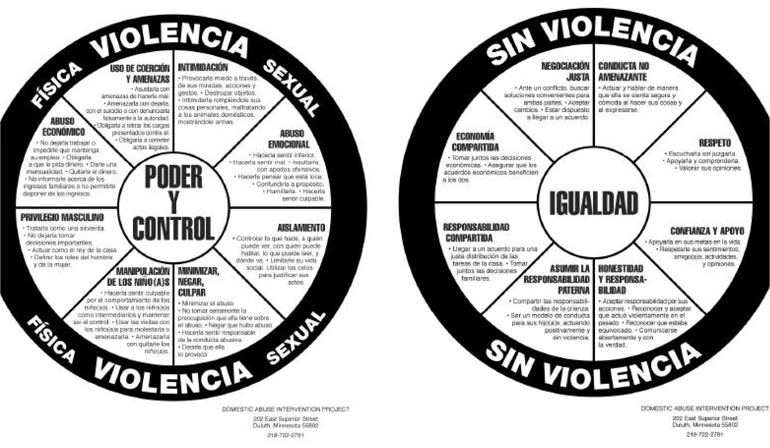

NO CEDER ESPACIOS, NO DEPENDER DE ACOMPAÑANTES, NO RELEGAR NUESTRA LIBERTAD

ESTAS SON ALGUNAS IDEAS PARA CUANDO CAMINES

POR LA CALLE SOLA EN LA NOCHE O EN CUALQUIER

SITUACIÓN Y TE SIENTAS INSEGURA

Podés tener encima un objeto de defensa como:

- GAS PIMIENTA. Es un gas que rociado sobre los ojos provoca un encegueci-miento momentáneo. Se vende en los rezagos militares y cuesta alrededor de $ 15, viene enfrascado en un aerosol tan pequeño que podés llevarlo en el bolsillo y tiene una traba de seguridad que al correrla de lugar te permite que el gas salga o no. Su uso es bastante efectivo pero puede ser peligroso si no tomamos las precauciones necesarias para su efectividad deseada.

- Cómo utilizarlo:

  - No lo utilices nunca en espacios cerrados, ni con el viento hacia vos, ya que el gas se expande 3 metros a la redonda y puede dañarte.

  - Extendé lo más que puedas el brazo para rociarlo sobre los ojos del agresor y alejate del lugar. Si tenés que mantenerte en el sitio, utilizá un pañuelo que tape tu nariz y tu boca para no inhalarlo.

  - No lo muestres, sacalo justo en el momento en que estés segura de que lo vas a utilizar, ya que el agresor puede utili zarlo en tu contra.

  - Si vas a recomendárselo a otra persona no olvides nunca pasar esta información.

- Con UN PALO o UNA BOTELLA VACIA en la mano, los automovilistas y pea-tones molestos temen por su seguridad y la de su auto, ya que pueden supo-nerte ebria.

- TRANSPORTARSE EN BICICLETA. La bici es una herramienta que brinda autonomía y salud para todas ya que no envenena el aire y te deja en la puer-ta de tu casa. Además existe una enorme diferencia entre atravesar un lugar
UTILIZÁ TU IMAGINACIÓN PARA IMPROVISAR CON DIFERENTES OBJETOS

de noche en bicicleta y caminando, la veloci-dad con la que podés andar por lugares inde - seados pedaleando no es la misma que a pie.
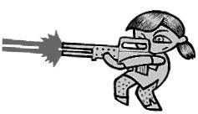

• LAS LLAVES.

Si tenés que golpear, sostené las llaves con el puño cerrado y colo-cá una de ellas entre el

dedo mayor y anular de modo que quede una en punta hacia afuera.

- GRITAR. Que no te averguence ridiculizar al agresor exponiéndolo pública - mente y dejando claro que te está molestando.

- GRITAR ¡FUEGO! Si pedimos auxilio el sentido común de la gente es bas-tante cruel con las mujeres y por lo general no acuden a ayudarnos, el fuego por lo general despierta mayor curiosidad en las personas y temor de que se les queme algo propio, haciéndolas acudir rápidamente.

SI ESTÁS HACIENDO DEDO EN LA RUTA O TE ENCONTRAS

EN UNA SITUACIÓN DE ABUSO EN UN AUTOMÓVIL EN MARCHA:

- MANTENÉ LA VENTANILLA UN POCO ABIERTA. Ante cualquier situación de violencia podés abrir la guantera (compartimiento que está por lo general frente al asiento del/a acompañante donde se guardan papeles necesarios, documentación,registros de conducir, etc.), sacar los papeles que allí se encuentren por la ventanilla y amenazar con tirarlos. Esta documentación tam-bién puede servirte para guardar los datos del agresor y presentar una denun-cia. Otro lugar donde se guardan comúnmente estos papeles personales es detrás del espejo que está frente al asiento del/a acompañante, debajo del asiento del conductor/a, y en el guardapapeles de la puerta del conductor/a. Si hacés dedo nunca salgas sin una navaja o un cuchillo bajo la manga, que para la policía puede ser tranquilamente parte de tu kit de camping.

- INVENTATE UNA ENFERMEDAD CONTAGIOSA. Cuando te empiecen a cargosear y a hablarte de sexo, podés decir que desde que estás enferma lamentablemente no podés tener relaciones, y seguramente los prejuicios, la ignorancia y la exclusión social hacia lxs enfermxs no le permitirán seguir hablando del tema, y les dará miedo tocarte.

PARA DIFERENTES FORMAS DE AGRESIÓN DIFERENTES FORMAS DE REACCIÓN

SI CONOCÉS
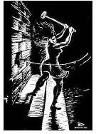

AL AGRESOR

- Decí NO.

- No te quedes quieta, inmóvil o en silencio mientras ocurre el abuso. Si no podés hacer nada por miedo a un golpe o porque algo internamente te paraliza, por lo menos sé consciente de lo que te está pasando.

- No te calles. Intentá expresarle al/a abusador/a, aunque sea por medio del llanto, que lo que te está haciendo te hace mal.

- Intentá buscar a alguien de tu confianza para hablar. Vos no sos culpable ni tenés ninguna responsabilidad. Lo que te ocurre no es provocado por vos, es el abusador el que debiera sentir culpa y vergüenza. Nadie merece ser abu-sadx. No existe ningún motivo que justifique al abusador.

- El silencio o intentar olvidar el abuso no son remedios. Al contrario, no sacar-te el dolor, la bronca, la culpa o la vergüenza, sólo traen enfermedades.

- No pensés que esta vez va a ser la última, no des más oportunidades a la agresión. La violencia es un lenguaje que una vez que comienza no se termi-na, renunciá para siempre a comunicarte de esa forma.

SI NO CONOCÉS AL AGRESOR

Y ESTÁS EN LA VÍA PÚBLICA

- Gritar fuego (muchas veces pedir ayuda o auxilio no da resultado, en cambio el fuego despierta mayor temor y curiosidad en las personas cercanas hacien-do que acudan rápidamente).

- Podés tocar los timbres de las casas que estén a tu alcance, entrar en algún negocio o hacer de cuenta que conocés a cualquier persona que esté cerca acudiendo a ella con un saludo o estableciendo un diálogo.

- Si no te queda otra que golpear a tu agresor/a intentá que sea en lugares que duelan mucho, inmovilicen o desmayen.
Éstos lugares son:

  - Los testículos (patada, rodillazo, piña,apretón, etc.)

  - Los ojos (piquete, clavar algo, etc.)

  - La carótide o nuez del cuello (codazo, piña, hundir con los dedos, etc.)
  - Los oídos (pegar al mismo tiempo con ambos puños cerrados, morder, etc.)
  - La nariz (piña de abajo hacia arriba, morder, clavar o intro-ducir algún objeto, etc.


Si te sentís abusada cualquier reacción es válida Desde correr, gritar, golpear o hasta intoxicar a quien te está agrediendo. Elegí la forma que te sea más útil y con la que te sientas más cómoda Tené en cuenta que la violencia muchas veces llega a tales extremos adonde es tu vida

o la de la otra persona la que está en juego.

